Guía3. Informe final Proyecto APT
Asignatura Capstone

1. Informe final Proyecto APT
El objetivo de este informe es que describas los aspectos más relevantes de tu Proyecto APT. Es importante que fundamentes las decisiones que tuviste que tomar a lo largo del proceso.

A continuación, encontrarás distintos campos que deberás completar con la información solicitada, los que dan cuenta del resumen de tu proyecto APT y sus principales resultados.

Nombre del proyecto | FPC Mobile – Sistema de registro y trazabilidad de cilindros de gas
Área (s) de desempeño(s) | Desarrollo de software, Metodologías Scrum
Competencias | Análisis y especificación de requerimientos, diseño de arquitectura y modelo de datos, desarrollo de aplicaciones móviles y web, aseguramiento de la calidad

Contenidos del informe final
1. Relevancia del proyecto APT | FPC Servicios es una empresa que opera desde el 2019 y que, desde el 2020, distribuye gases industriales de Linde a clientes propios, principalmente del rubro agroindustrial: aceites, vinos, snacks, quesos y platos preparados, donde el gas se usa para evitar la oxidación, el crecimiento de hongos y microorganismos, y así alargar la vida útil del producto.  El 80% de sus clientes están en la Región Metropolitana y el resto en la Sexta y Séptima Región, lo que implica reparto interregional.  Según el propio jefe de la empresa, la logística “es como el corazón del negocio”: la distribución de cilindros la realiza siempre FPC, nunca el cliente, por razones de seguridad y complejidad de transporte. Hoy esa operación se gestiona migrando desde una planilla de Excel hacia un software (90% de avance) que ya presenta fallas concretas: no permite registrar manualmente un cilindro sin código de barras, tiene problemas de conexión, exige internet dedicado y tiene un costo alto. Estas fallas, declaradas directamente por el cliente, son el problema real que FPC Mobile busca resolver: una aplicación móvil que funcione sin conexión para los técnicos en terreno, y una plataforma web que de visibilidad y trazabilidad completa del parque de cilindros a la administración.  El valor del proyecto para FPC Servicios es directo: reducir la dependencia de conectividad en zonas rurales de reparto y permitir el registro de cilindros que no traen código de fábrica.
2. Objetivos | El objetivo general de este proyecto es diseñar e implementar un sistema de información compuesto por una aplicación móvil para técnicos en terreno y una plataforma web de administración, sobre un backend común, que permita a FPC Servicios registrar y trazar en tiempo real el ciclo de vida de sus cilindros de gas (carga, entrega, retiro) y automatizar el cálculo de arriendo, incluso en zonas sin conectividad.  Algunos objetivos específicos de este proyecto son los siguientes:  - Levantar y validar con el cliente los requerimientos funcionales y no funcionales del sistema.  - Implementar la aplicación móvil offline-first para el registro de carga, entrega, retiro e historial de movimientos.  - Implementar la plataforma web de administración, incluyendo mantenedores, tablero del día e informe de arriendo mensual.  - Migrar los datos maestros de clientes y cilindros desde el sistema actual del cliente (KAME ONE).  - Verificar mediante pruebas funcionales que el sistema cumple los requerimientos y las historias de usuario definidos.
3. Metodología | El equipo utilizó la metodología Scrum como desarrollo, organizando el trabajo en sprints de aproximadamente dos semanas (Requerimientos, Diseño, Base de datos, Backend, Plataforma web y Pruebas), cada uno con sus Sprints Backlog, Defenition of Ready, Definition of Done, Sprint Review.  Esta metodología resultó pertinente porque el proyecto dependía de información que el cliente fue entregando progresivamente varias decisiones de diseño (estructura de la tarifa de arriendo, identificación de clientes activos, tratamiento de paquetes de cilindros) solo podía cerrarlas el cliente, no el equipo. Un enfoque ágil permitió avanzar con lo ya validado en cada sprint sin bloquear todo el proyecto a la espera de información completa, e incorporar historias de usuario nuevas (HU-23, HU-24) en cuanto surgieron, sin tener que planificar el proyecto completo.
4. Desarrollo | Etapas o actividades desarrolladas  A la fecha de este informe (5 de octubre de 2026) se completaron dos de los siete sprints planificados: Sprint 1 (Requerimientos), Sprint 2 (Diseño). El equipo trabaja actualmente en el Sprint 3 (Base de Datos), Sprint 4 (Backend), Sprint 5 (Móvil); los Sprints 6 (Plataforma Web) y 7 (Pruebas) aún no comienzan. Esta sección se actualizará con el detalle completo de las etapas restantes al cerrar el proyecto.  Dificultades y facilitadores  El principal facilitador fue contar con un cliente real y accesible, que respondió con detalle las preguntas del equipo por audio y por escrito, lo que permitió construir la arquitectura y el modelo de datos sobre información validada y no sobre supuestos. La principal dificultad, identificada por el propio equipo en la Sprint Retrospective del Sprint 1, fue una organización documental débil (múltiples versiones de un mismo documento en Drive sin criterio claro de vigencia), que se tradujo en una eficiencia menor a la esperada durante ese sprint.  Además, una dificultad no menor fue que a pesar de que el cliente nos respondiera todo y nos diera información a veces tardaba un poco en mandarnos esa información o algunos datos que el equipo requería.  Ajustes requeridos  El ajuste más relevante del proyecto fue el cambio de alcance informado en la Fase 1: de una aplicación móvil única (como definía la Guía 1.5) a una arquitectura de dos frontends —móvil y web— sobre un backend compartido en Supabase, decisión fundamentada en que la plataforma web resultaba indispensable para dar a la administración de FPC Servicios la trazabilidad y el control que hoy no tiene. A nivel de sprint, se incorporaron dos historias de usuario no previstas originalmente (HU-23 e HU-24) y se adelantó la planificación de pruebas del flujo móvil.
5. Evidencias | Las siguientes evidencias, generadas y validadas a lo largo del proyecto, permiten dar cuenta de su desarrollo y resultados hasta la fecha:  - Fase 1: Informe de Funcionamiento de FPC Servicios, transcripción de la entrevista al cliente, respuestas escritas del cliente, Especificación de Requerimientos (26 RF + 8 RNF), Historias de Usuario (22), Product Backlog Inicial y Arquitectura Técnica.  - Sprint 1: Sprint Review, Sprint Retrospective y Burndown Chart.  - Sprint 2: Sprint Backlog, Definition of Ready, Definition of Done y mockups de media fidelidad (app móvil y plataforma web).  - Sprint 3: Diccionario de Datos y Modelo Físico de Base de Datos.  - Sprint 4: Documentación de la API sobre Supabase.  - Plan de Pruebas y Casos de Prueba del flujo móvil del técnico.  - Avance de código fuente de la aplicación móvil (repositorio del equipo).  Al cerrar el proyecto, esta sección debe completarse con las evidencias de los Sprints 5 a 7: la aplicación móvil  funcionando, la plataforma web, y el informe de resultados de las pruebas ejecutadas.  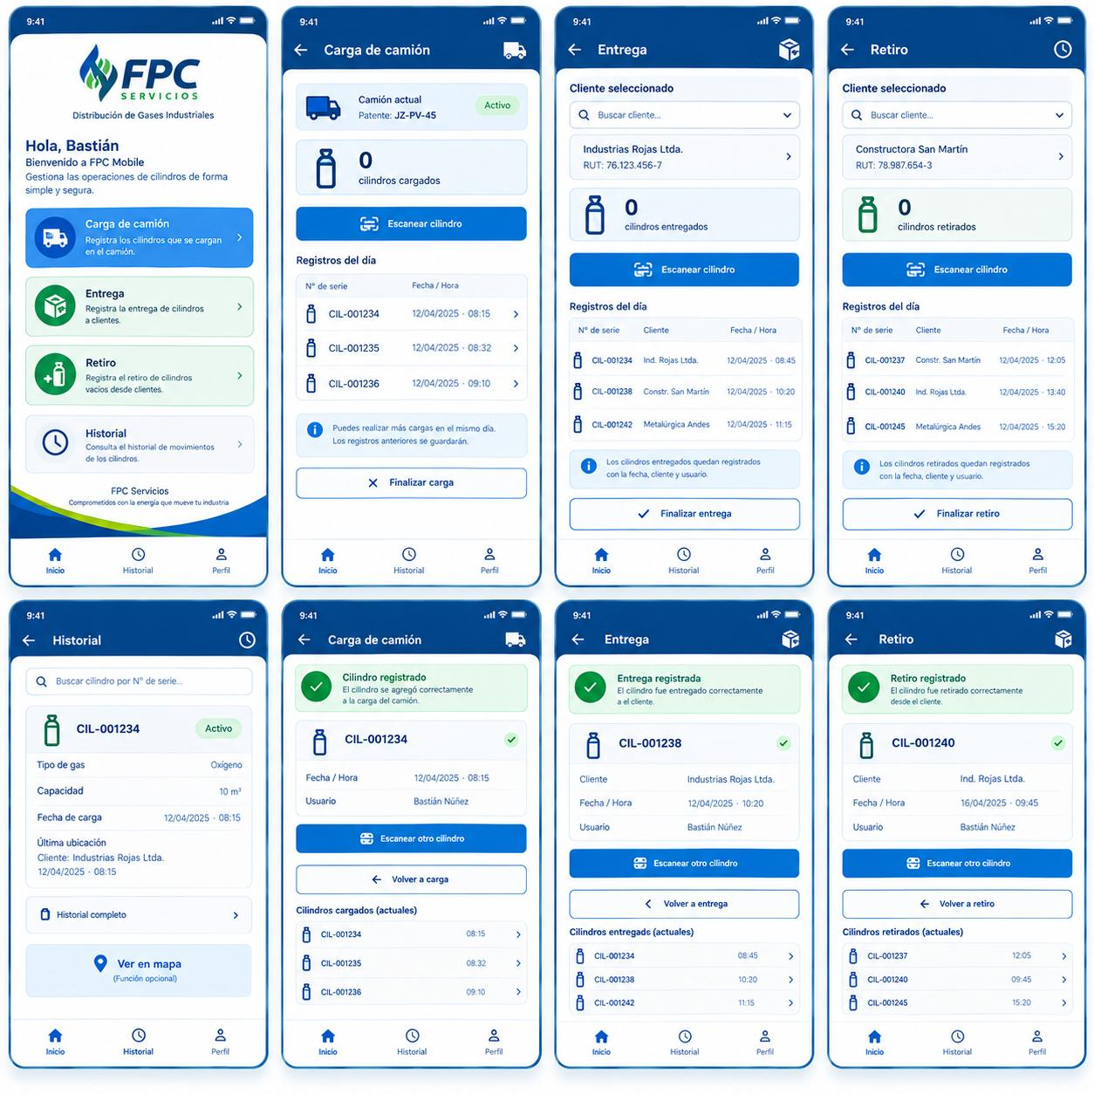  Mockup de FPC Mobile
6. Intereses y proyecciones profesionales | - Reflexión sobre el aporte del Proyecto APT en el desarrollo de los intereses profesionales.  ¿De qué manera tu Proyecto APT te sirvió para tener mayor conocimiento de tus intereses profesionales?  (Bastián) Este proyecto me sirvió para conocer mejor el desarrollo de software, porque antes no tenía mucha experiencia en esto. Trabajar en un proyecto real, con un cliente real, me permitió ver cómo se construye un sistema paso a paso: desde entender lo que necesita el cliente, pasando por el diseño y la organización del equipo, hasta cómo se conectan las distintas partes de una aplicación. También aprendí a trabajar en equipo, a coordinarse con mis compañeros y a pedir ayuda a tiempo cuando el trabajo se acumula.  (Nicolás Cifuentes): El proyecto me ayudó a reforzar mi interés por las metodologías ágiles, en particular Scrum, que es la que estamos usando. Trabajar con sprints, backlog, retrospectivas y burndown me mostró cómo se organiza un proyecto real y cómo mejora cuando el equipo revisa lo que hizo y corrige. También me ayudó a confirmar mi interés por el análisis de datos: el proyecto gira en torno a registrar y rastrear los movimientos de los cilindros, y eso se va a profundizar en los próximos sprints.  (Nicolás Castillo): Más que descubrir un interés nuevo, este proyecto me sirvió para confirmar lo que ya venía notando: lo que más me gusta es el área de desarrollo de soluciones informáticas. Mi foco siempre ha estado en el backend, pero en los proyectos independientes que he hecho por mi cuenta y para clientes me ha tocado desarrollar todo, full stack, y de a poco le fui tomando el gusto también al desarrollo frontend, sobre todo a construir interfaces que resulten agradables y claras para el usuario final. En FPC Mobile me pasó lo mismo: aunque mi rol en el equipo es la base de datos y el backend, terminé trabajando bastante en la aplicación móvil, y eso me terminó de confirmar que lo que me gusta es desarrollar, y no una capa en particular.  Luego de terminar tu Proyecto APT, ¿tus intereses profesionales siguen siendo los mismos que planteaste al comienzo de la asignatura?  (Bastián) Desde el comienzo de la asignatura mi interés principal ha sido la ciberseguridad, y este proyecto no lo cambió, sino que lo amplió. Al ver cómo se desarrolla un sistema por dentro, entiendo mejor por qué es tan importante proteger la información y los sistemas que se construyen, y me dieron más ganas de seguir aprendiendo sobre desarrollo para poder aportar después desde el área de seguridad.  (Nicolás Cifuentes): Sí, siguen siendo los mismos. El análisis de datos y la gestión de proyectos continúan siendo mis intereses principales, y el proyecto los reforzó en vez de cambiarlos.  (Nicolás Castillo): Sí, siguen siendo los mismos. Mi gusto por el backend se mantiene y sigue siendo donde más cómodo me siento trabajando, aunque este proyecto y los que he hecho por fuera me sumaron un interés por el desarrollo frontend que antes no tenía tan presente. No fue un cambio de rumbo sino una ampliación: lo que me interesa es desarrollar, y mientras más partes del sistema entiendo —base de datos, API, aplicación e interfaz— más completo me siento haciéndolo. Así que los intereses que planteé al comienzo de la asignatura siguen vigentes.  - Proyecciones laborales a partir de Proyecto APT.  ¿Qué intereses profesionales te gustaría explorar o seguir profundizando?  (Bastián) Me gustaría seguir profundizando en el tema del desarrollo Software, el desarrollo web, el desarrollo móvil, siento que es algo que llamó mi atención ahora últimamente y que no tenía tan visto o claro, el tema de la base de datos con supabase me intriga saber más acerca de bases de datos, de API, etc.  Además, del tema de la ciberseguridad que también me llama harto la atención quizás no lo vi tanto en este proyecto, pero es algo que me gustaría seguir viendo y seguir aprendiendo.  (Nicolás Cifuentes): Me gustaría seguir profundizando en el desarrollo de aplicaciones, probándolo en otros ambientes y con ideas nuevas. En este proyecto trabajamos con una app móvil y una plataforma web, y quiero ampliar esa experiencia a otros tipos de proyectos y tecnologías.  (Nicolás Castillo): Me gustaría profundizar en el uso de la inteligencia artificial aplicada al software, para complementar y mejorar soluciones que ya existen. En este mismo proyecto propuse incorporar un agente de IA a la plataforma web, para que la administración de FPC Servicios pueda preguntar en lenguaje natural por el estado del negocio —por ejemplo, cuántos cilindros tiene un cliente determinado— y recibir una respuesta construida con datos reales y actualizados de la base de datos, sin tener que navegar el sistema. La idea quedó documentada y evaluada como viable sobre el stack que ya elegimos, aunque todavía no se decide implementarla. Me paso pensando en cómo la IA puede aportar en este tipo de soluciones, porque me parece una herramienta muy potente: es como programar, pero con algo que razona por sí mismo, al que le entregas las directrices y después decide cómo resolver.  ¿Cómo te proyectas laboralmente después de haber terminado tu Proyecto APT?  (Bastián) Después de terminar este proyecto, me proyecto trabajando con clientes reales, en un equipo donde todos podamos aportar ideas para el desarrollo. También me veo en el área de ciberseguridad, apoyando en la protección de la información y en la seguridad de los sistemas. Además, no descarto desarrollar mis propias plataformas o trabajar en una empresa de desarrollo de software, para seguir aprendiendo y ganando experiencia en distintos tipos de proyectos.  (Nicolás Cifuentes): Me proyecto desarrollando proyectos que usen el análisis de datos para mejorar procesos. Este proyecto me mostró cómo ordenar y registrar la información de una operación real puede dar más control y trazabilidad, y quiero seguir trabajando en esa línea, combinándolo con la gestión de proyectos.  (Nicolás Castillo): Todavía no lo tengo del todo claro. Actualmente estoy en práctica, formándome como consultor y desarrollador SAP/ABAP con especialización en Inteligencia Artificial, y aún no sé si es un área a la que quiera dedicarme a largo plazo. Lo que sí tengo más claro es que probablemente me quede trabajando en eso un tiempo mientras lo decido: SAP y ABAP son tecnologías muy específicas, donde se necesita bastante experiencia para llegar a ser un buen consultor o desarrollador. Se relaciona con lo que me gusta, porque en ABAP igual desarrollo soluciones, pero todavía no sé si es el ambiente al que quiero dedicarle muchos años. Por ahora prefiero ganar experiencia ahí y tomar la decisión con más información.

